Міністерство освіти і науки України
Національний університет «Львівська політехніка»
Кафедра систем штучного інтелекту



Звіт
про виконання лабораторних та практичних робіт блоку № 2
На тему: «Змінні, константи, типи даних та розмір типів даних. Системи числення. Двійкова система числення. Умовні та логічні оператори. Базові операції та вбудовані функції. Ввід вивід. Коментарі. Лінійні та розгалужені алгоритми.»
з дисципліни: «Основи програмування» до:
Лабораторної Роботи № 1
Алготестер Лабораторної Роботи № 1
Практичних Робіт до блоку № 2

Виконала:
Студентка групи ШІ-12
Сенько Вікторія Василівна

Тема роботи:
Тема: “Змінні, константи, типи даних та розмір типів даних. Системи числення. Двійкова система числення. Умовні та логічні оператори. Базові операції та вбудовані функції. Ввід вивід. Коментарі. Лінійні та розгалужені алгоритми.”

Мета роботи:
Вивчити двійкову, вісімкову, шістнадцяткову систему числення, вміти виконувати арифметичні дії з числами у двійковій системі числення, дослідити поняття змінних, констант, типів даних, їх розміри у C++, стандартну бібліотеку, правила введення та виведення даних. Вивчити, що таке базові операції та вбудовані функції, види коментарів у коді, лінійні та розгалужені алгоритми, логічні та умовні оператори. Навчитися застосовувати оператори для математичних обчислень у коді, застосовувати префіксні та постфіксні інкремети та декременти, дізнатися різницю у використанні умовних операторів if/else та switch case.

Теоретичні відомості:
- Теоретичні відомості з переліком важливих тем:
- Тема №1: Системи числення
- Тема №2: Робота з системами числення та двійкова система числення
- Тема №3: Змінні, константи, типи даних, їх розміри у мові програмування C/C++
- Тема №4: Бібліотеки у C++
- Тема №5: Ввід та вивід даних
- Тема №6: Базові операції та вбудовані функції
- Тема №7: Коментарі у коді
- Тема №8: Лінійні алгоритми
- Тема №9: Розгалужені алгоритми і умовні оператори
- Тема №10: Логічні оператори

- Індивідуальний план опрацювання теорії:
- Тема №1:Cистем числення
  - Джерела Інформації:
    - Лекції О. Пшеничного
    - Відеоуроки:
https://www.youtube.com/watch?v=vhQfpmOCEHw
https://www.youtube.com/watch?v=aBeFmMEtPog

  - Що опрацьовано:
    - Досліджено різні види систем числення, потрібні у програмуванні
    - Історія створення та використання різних систем числення
    - Різниця систем числення, принцип запису у кожній системі

  - Статус: Ознайомлена
  - Початок опрацювання теми: 20.09.2026
  - Звершення опрацювання теми: 23.09.2026

- Тема №2: Робота з системами числення та двійкова система числення
  - Джерела Інформації:
    - Лекції О. Пшеничного
    - Практичні заняття
    - Відеоурок:
https://www.youtube.com/watch?v=1gJSVxylvQY
    - Стаття:
https://learn.sparkfun.com/tutorials/binary/all
  - Що опрацьовано:
    - Правила переведення числа з однієї системи числення у іншу
    - Математичні операції з числами у двійковій системі
    - Представлення обчислень двійкових чисел у коді
  - Статус: Ознайомлена
  - Початок опрацювання теми: 22.09.2026
  - Звершення опрацювання теми: 27.09.2026

- Тема №3: Змінні, константи, типи даних, їх розміри у мові програмування C/C++
  - Джерела Інформації:
    - Теоретичний матеріал з Лабораторної роботи №1
    - Відеоурок:
https://www.youtube.com/watch?v=mJzNnXia-mU&t=519s
    - Стаття:
https://acode.com.ua/urok-33-rozmir-typiv-danyh/
https://uk.wikipedia.org/wiki/%D0%A2%D0%B8%D0%BF%D0%B8_%D0%B4%D0%B0%D0%BD%D0%B8%D1%85_%D0%BC%D0%BE%D0%B2%D0%B8_C
  - Що опрацьовано:
    - Ознайомилася з найпоширенішими типами даних у мовах програмування C/C++
    - Дізналася, чим відрізняються схожі типи даних та коли їх використовувати
    - Випадки, у яких використовують константу
    - Різниця типів даних з приставками signed та unsigned

  - Статус: Ознайомлена
  - Початок опрацювання теми: 23.09.2026
  - Звершення опрацювання теми: 25.09.2026

- Тема №4: Бібліотеки у C++
  - Джерела Інформації:
    - Стаття:
https://uk.wikipedia.org/wiki/%D0%A1%D1%82%D0%B0%D0%BD%D0%B4%D0%B0%D1%80%D1%82%D0%BD%D0%B0_%D0%B1%D1%96%D0%B1%D0%BB%D1%96%D0%BE%D1%82%D0%B5%D0%BA%D0%B0_C%2B%2B
  - Що опрацьовано:
    - Ознайомилася з поняттям бібліотеки C++
    - Дізналася, що у собі містить стандартна бібліотека, для яких задач використовувати ту чи іншу бібліотеку
  - Статус: Ознайомлена
  - Початок опрацювання теми: 19.09.2026
  - Звершення опрацювання теми: 19.09.2026
- Тема №5: Ввід та вивід даних
  - Джерела Інформації:
    - Теоретичний матеріал з Лабораторної роботи №1
    - Лекції О.Пшеничного
    - Відеоурок:
https://www.youtube.com/watch?v=2urvmqgDgMs
    - Стаття:
https://acode.com.ua/urok-215-potoky-vvodu-i-vyvodu/
  - Що опрацьовано:
    - Базові принципи введення та виведення даних в C++;
    - Ознайомлено з роботою потокових об’єктів cin та cout;
    - Способи форматування виводу за допомогою endl та спеціальних символів;
  - Статус: Ознайомлена
  - Початок опрацювання теми: 15.09.2026
  - Звершення опрацювання теми: 15.09.2026

- Тема №6: Базові операції та вбудовані функції
  - Джерела Інформації:
    - Відеоурок:
https://www.youtube.com/watch?v=q3GPKxRsgsM
    - Стаття:
https://acode.com.ua/urok-107-vbudovani-funktsiyi/
- Практичні заняття.
- Розгортка Епік 3;
  - Що опрацьовано:
    - Ознайомлено з вбудованими функціями у C++
    - Засвоєно їхнє використання на практиці.
  - Статус: Ознайомлена
  - Початок опрацювання теми: 23.09.2026
  - Звершення опрацювання теми: 24.09.2026

- Тема №7: Коментарі у коді
  - Джерела Інформації:
    - Стаття:
https://acode.com.ua/urok-12-komentari/
  - Що опрацьовано:
    - Способи коментування коду(однорядкові, багаторядкові)
    - Використання коментарів для тестування частини коду
  - Статус: Ознайомлена
  - Початок опрацювання теми: 20.09.2026
  - Звершення опрацювання теми: 20.09.2026

- Тема №8: Лінійні алгоритми
  - Джерела Інформації:
    - Стаття:
https://naurok.com.ua/programuvannya-liniynih-algoritmiv-mova-s-s-252911.html
https://studfile.net/preview/9363485/
  - Що опрацьовано:
    - Ознайомилася з поняттям лінійних алгоритмів
    - Освоєно принцип побудови лінійних алгоритмів
  - Статус: Ознайомлена
  - Початок опрацювання теми: 28.09.2026
  - Звершення опрацювання теми: 28.09.2026

- Тема №9: Розгалужені алгоритми і умовні оператори
  - Джерела Інформації:
    - Відеоурок:
https://www.youtube.com/watch?v=w-S_BQWMdMg
    - Стаття:
https://acode.com.ua/urok-67-operatory-umovnogo-rozgaluzhennya-if-else/
  - Що опрацьовано:
    - Поняття області видимості у коді.
    - Різниця роботи умовних операторів if, if/else, if/else if/else та switch.
    - Тернарний оператор ?.
  - Статус: Ознайомлена
  - Початок опрацювання теми: 20.09.2026
  - Звершення опрацювання теми: 21.09.2026

- Тема №10: Логічні оператори
  - Джерела Інформації:
    - Теоретичний матеріал з Лабораторної роботи №1
    - Стаття: https://acode.com.ua/urok-46-logichni-operatory-i-abo-ne/
  - Що опрацьовано:
    - Засвоєно різницю між логічними операторами ||, && та !
    - Закріплено отримані знання на практиці.
  - Статус: Ознайомлена
  - Початок опрацювання теми: 18.09.2026
  - Звершення опрацювання теми: 20.09.2026

Виконання роботи:

1. Опрацювання завдання та вимог до програм та середовища:
Завдання №1 Theory Education Activities
- Деталі завдання:
Опрацювати теорію, пов’язану із системами числення, навчитися виконувати арифметичні дії у двійковій системі числення.
Вивчити поняття змінних, констант, типи даних, їх розміри у C++. Дослідити поняття стандартної бібліотеки C++, як її використовувати при написанні програм.
Ознайомитися з базовими операціями, вбудованими функціями, поняттями лінійних та рогзалужених алгоритмів, застосуванням умовних та логічних операторів.
Завдання №2 Requirements management (understand tasks) and design activities (draw flow diagram and estimate tasks)
- Деталі завдання:
Створити блок-схему для завдання №3 Lab# programming: Lab 1 Task 1.
Створити блок-схему для завдання №7 Practice# programming: Class Practice Task.
- Важливі деталі для врахування в імплементації програми:
Дотримання правил побудови блок-схеми, правильне використання блоків, використання методів перенесення блок-схеми на іншу сторінку.
Завдання №3 Lab# programming: Lab 1 Task 1
- Варіант завдання: 10
- Деталі завдання:
Обчислити значення виразу при різних дійсних типах даних (float й double).
Обчислення варто виконувати з використанням проміжних змінних.
Порівняти й пояснити отримані результати.
Вираз із варіанту 10: $\frac{{(a-b)}^{4}-(a^{4}-4a^{3}b+6a^{2}b^{2})}{b^{4}-4ab^{3}}$
- Важливі деталі для врахування в імплементації програми:
1. Для вводу й виводу даних використати операції >> й << і стандартні потоки cin й cout.
2. Для обчислення степеня можна використати функцію pow(x,y) з бібліотечного файлу math.h.
3. При виконанні завдання 1 треба використати допоміжні змінні для зберігання проміжних результатів.

Завдання №4 Lab# programming: Lab 1 Task 2
- Варіант завдання: 10
- Деталі завдання:
Обчислити значення виразів. Пояснити отримані результати.
Вирази з варіанту 10: $1) n---m 2) m--<n 3) n++>m$
- Важливі деталі для врахування в імплементації програми:
Дослідити різницю роботи префіксних та постфіксних інкрементів/декрементів.

Завдання №5 Lab# programming: Algotester Lab 1 Task 1
- Варіант завдання: 2
- Деталі завдання:
У вас є стіл, у якого є 4 ніжки, довжини яких вам дано.
Ви хочете зробити ніжки рівної довжини, для цього ви відпиляєте 𝑑 від кожної ніжки (тобто вам буде дано 4 числа, кожне з яких буде означати відпилювання від відповіної ніжки стола).
Якщо під час відпилювання найдовша ніжка стола буде у 2 рази більша-рівна ніж найменша ніжка - стіл перевернеться, але відпилювати ніжки це вам не завадить.
Тобто якщо ℎ𝑚𝑎𝑥 >=2 ∗ℎ𝑚𝑖𝑛 то стіл перевертається. Увага, це може статися і між початком та кінцем відпилювання, наприклад коли відпиляють 2, але ще не встигнуть відпиляти 3тю ніжку. Також ми вважаємо що перед відпилюванням стіл не перевернеться.
Ваше завдання сказати чи після усіх маніпуляцій стіл буде цілий та паралельний підлозі.
Якщо довжина, яку відріжуть буде більша за довжину ножки - вам треба вивести ERROR.
Увага! Навіть якщо стіл перевернеться - ви все одно відпилюєте ніжки і можете отримати ERROR.
Вхідні дані
4 цілих числа ℎ1,2,3,4 - довжини ніжок стола 4 цілих числа 𝑑1,2,3,4 - довжина, яку відпиляють від відповідної ножки
Вихідні дані
YES - якщо стіл буде стояти паралельно площині підлоги та довжина найменшої ніжки не буде рівна нулю.
ERROR - у випадку якщо ви відпиляєте більшу довжину ніж має ножка
NO - у інших випадках
- Важливі деталі для врахування в імплементації програми:

Обмеження
0 ≤ℎ1,2,3,4 ≤1012
0 ≤𝑑1,2,3,4 ≤101

Завдання №6 Experimental Exercises Activities - Binary Calculations:
- Варіант завдання: числа x=16, y=60.
- Деталі завдання:
1. Згенерувати в рандомайзері десяткове число y від 15 до 89
2. Згенерувати в рандомайзері десяткове число x від 15 до 89
3. Перевести y у двійкову систему числення
4. Перевести x у двійкову систему числення
5. Додати два двійкових числа x та y
6. Поділити отриману суму на менше згенероване число
7. Перевести результат ділення в десяткове число
- Важливі деталі для врахування в імплементації програми:
Дотримання правил виконання арифметичних дій з двійковими числами.

Завдання №7 Practice# programming: Class Practice Task
- Деталі завдання:
Ви створюєте простий аналізатор надійності пароля. Користувач описує свій пароль, його довжину та які типи символів у ньому є, а програма визначає рівень надійності і видає рекомендацію, що саме варто виправити.
Програма не зчитує сам пароль, а працює з його характеристиками.
- Важливі деталі для врахування в імплементації програми:
Обмеження: сторонні бібліотеки використовувати заборонено.
Вимоги
• Використати всі згадані в передумові задачі оператори галуження if else, if, else if, switch case.
• Використати кожен з логічних операторів AND, OR, NOT щонайменше один раз.
• За потреби комбінувати оператори.
• Кожна гілка switch має завершуватися break; гілка default присутня.
• Прокоментувати код, за зразком минулого епіку.
• Пройти всі 16 тест-кейсів.

Завдання №8 Practice# programming: Self Practice Task 1
- Деталі завдання:
Часто-густо громадяни намагаються з’ясувати, наскільки багатими є депутати. Дехто вірить, що матеріальні статки окремих депутатів є необмеженими.
Тож уявіть собі депутата, у якого є необмежена кількість купюр усіх номіналів (1, 2, 5, 10, 20, 50, 100, 200 та 500 гривень). Він хоче придбати подарунок для своєї тещі, що коштує 𝑛 гривень.
Незважаючи на те, що наш герой-олігарх є нескінченно багатим, він також є нескінченно скупим та педантичним. Саме тому він хоче оплатити покупку готівкою без решти. Яка мінімальна кількість купюр йому для цього знадобиться?

Вхідні дані
У єдиному рядку задано одне натуральне число 𝑛 — вартість подарунку.

Вихідні дані
У єдиному рядку виведіть одне ціле число — мінімальну кількість купюр, що необхідна для покупки подарунка.
- Важливі деталі для врахування в імплементації програми:

Обмеження
1 ≤𝑛 ≤109.

Завдання №9 Practice# programming: Self Practice Task 2
- Деталі завдання:
Коли Коля та Вася прийшли робити ремонт на «Екстралогіку» — першим, що вони побачили в офісі, був стіл для настільного тенісу. Поки всі інші працювали, Коля та Вася вирішили пограти. Через декілька годин прийшов директор і накричав на заробітчан через те, що вони нічим не займаються. Тож Вася і Коля мусили йти працювати.
По дорозі вони сперечалися, хто ж виграв і з яким рахунком. Оскільки вони записували результати кожної подачі, то це можна порахувати. Але оскільки гра тривала дуже довго — порахувати це вручну дуже тяжко.
Всього відбулося 𝑛 подач. Про кожну з них ми знаємо, хто переміг. За виграну подачу гравець отримує одне очко. Партія вважається виграною, коли один з гравців набере не менше одинадцяти очок з перевагою щонайменше у два очки. Наприклад, за рахунків 11:9, 4:11, 15:13 партія закінчується, а за рахунків 11:10 та 99:98 — ні. Як тільки Коля і Вася закінчили одну партію — вони починають іншу.
Знаючи, хто переміг кожної подачі — виведіть загальний рахунок по партіях в грі Коля-Вася. А якщо вони не дограли останню партію, то і її рахунок теж.

Вхідні дані
У першому рядку задано ціле число 𝑛 — загальна кількість подач.
У другому рядку задано 𝑛 символів 𝑐𝑖. 𝑐𝑖 =𝙺, якщо 𝑖-ту подачу виграв Коля, та 𝑐𝑖 =𝚅, якщо 𝑖-ту подачу виграв Вася.

Вихідні дані
У першому рядку виведіть загальний рахунок гри по партіях у форматі 𝑘 :𝑣, де 𝑘 — кількість партій, у яких переміг Коля, а 𝑣 — кількість партій, у яких переміг Вася.
Якщо вони не дограли останню партію, то в другому рядку в такому ж форматі виведіть рахунок останньої партії.
- Важливі деталі для врахування в імплементації програми:

Обмеження
30% тестів: 1 ≤𝑛 ≤104
70% тестів: 1 ≤𝑛 ≤105

Завдання №10 Practice# programming: Self Practice Task 3
- Деталі завдання:
Зеник та Марічка грають у поле чудес. Спочатку Зеник пише на дошці загадане слово й закриває всі його букви. За один хід Марічка називає букву, а Зеник відкриває всі такі букви у слові.
Вам необхідно визначити, за яку мінімальну кількість ходів Марічка зможе відкрити всі букви у слові.
Наприклад, якщо Зеник загадав слово MAMA, то Марічка зможе його відкрити за два ходи, назвавши букви M та A.

Вхідні дані
Вхідні дані містять рядок 𝑠 — загадане Зеником слово.

Вихідні дані
В одному рядку виведіть ціле число — мінімальну кількість ходів.
- Важливі деталі для врахування в імплементації програми:

Обмеження
1 ≤|𝑠| ≤100,
𝑠 містить тільки великі латинські літери (A – Z).

Завдання № 11 Result Documentation Report and Outcomes Placement Activities (Docs and Programs on GitHub)
- Деталі завдання:
Написати звіт з виконання роботи у Word з дотриманням усіх вимог.
Завантажити усі потрібні файли на свою гілку у спільний репозиторій на GitHub.

Завдання № 12 Results Evaluation and Release
- Деталі завдання:
Створити Pull Request та отримати Code Review зі статусом approve від 2+ членів команди.

2. Дизайн та планована оцінка часу виконання завдань:
Програма №3 Lab# programming: Lab 1 Task 1
Блок-схема:
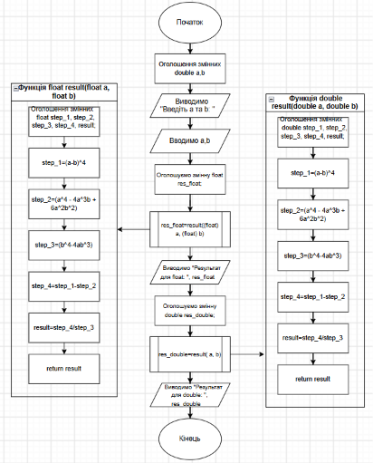
Рис 1. Блок-схема до завдання №3 Lab# programming: Lab 1 Task 1

- Планований час на реалізацію: 40 хв
- Важливі деталі для врахування в імплементації: звернути увагу на зображення функцій у блок-схемі.

Програма №7 Practice# programming: Class Practice Task
- Блок-схема:
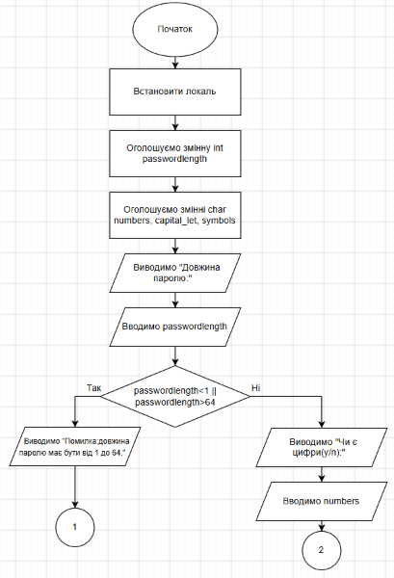
Рис 2.1 Блок-схема до задання №7 Practice# programming: Class Practice Task

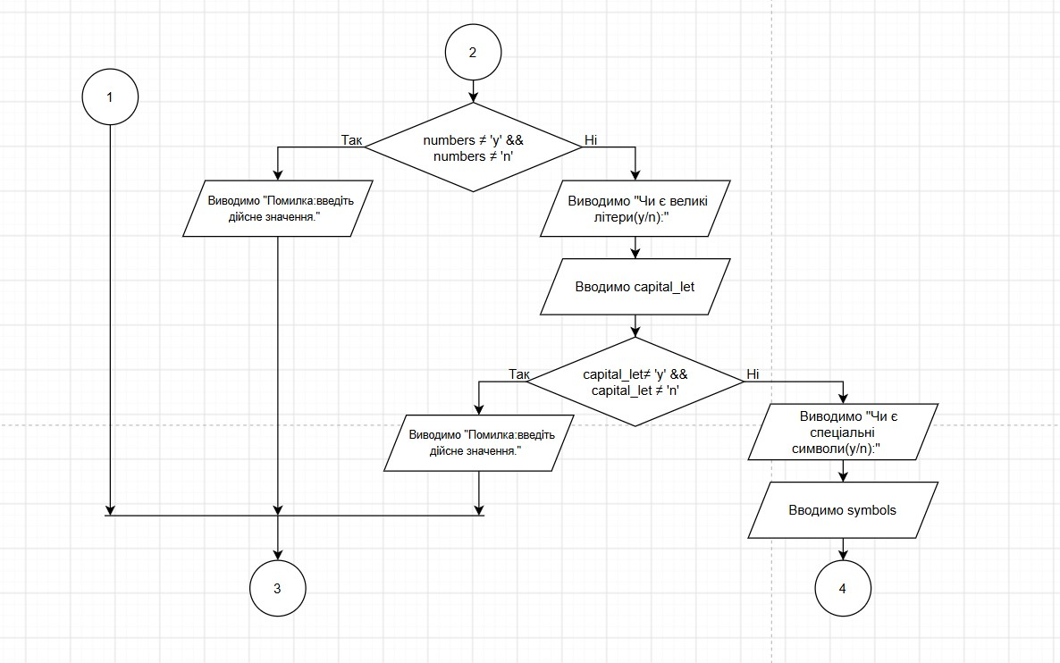
Рис 2.2 Блок-схема до задання №7 Practice# programming: Class Practice Task
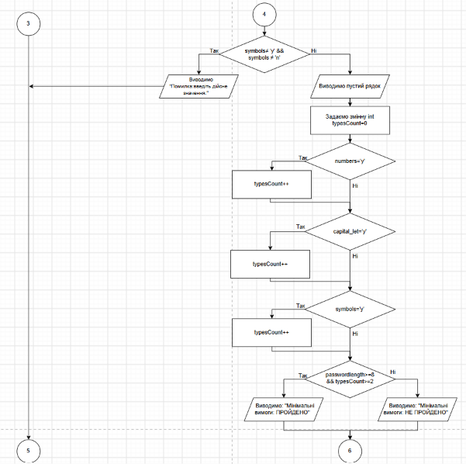
Рис 2.3 Блок-схема до задання №7 Practice# programming: Class Practice Task
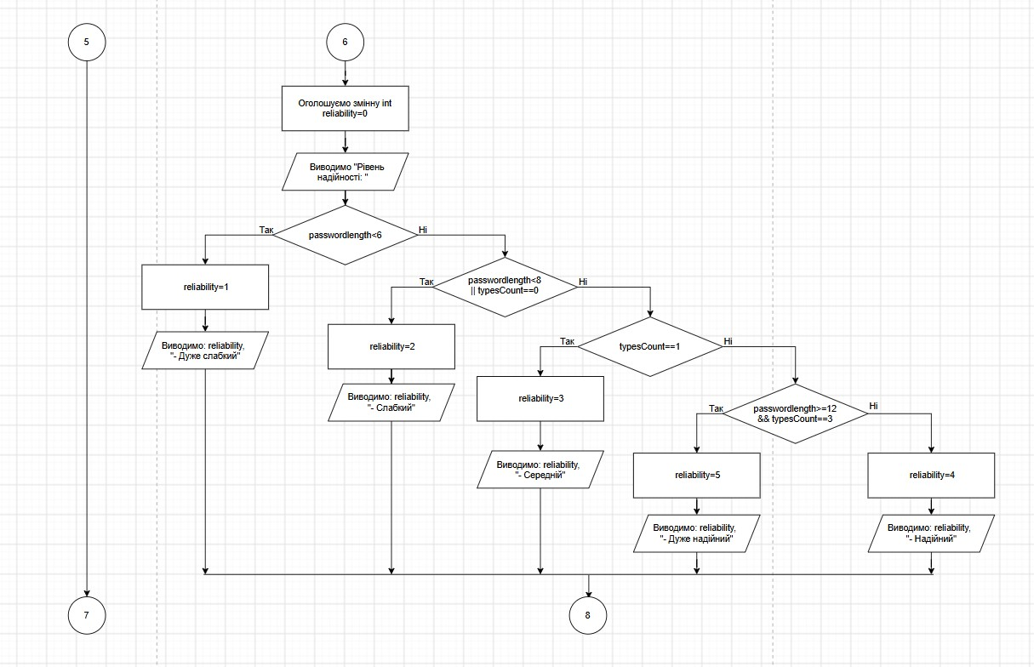
Рис 2.4 Блок-схема до задання №7 Practice# programming: Class Practice Task
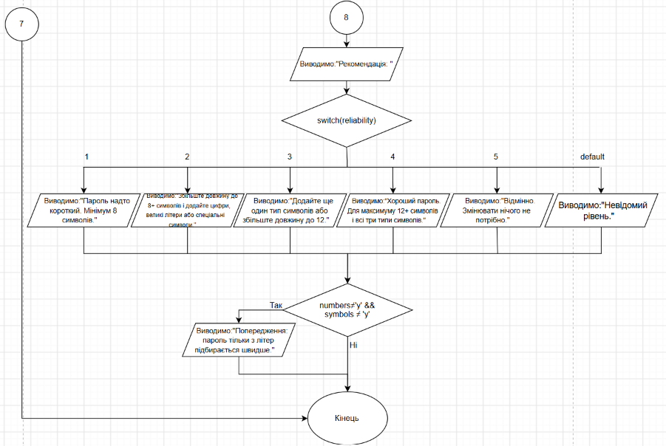
Рис 2.5 Блок-схема до задання №7 Practice# programming: Class Practice Task

- Планований час на реалізацію: 3 години
- Важливі деталі для врахування в імплементації: дотримання правильного використання блоків, застосування розділювачів при перенесенні на нову сторінку, схема побудови для оператора switch case.

3. Конфігурація середовища до виконання завдань:
У цьому епіку не було встановлено нових програм.

4. Код програм з посиланням на зовнішні ресурси:
Завдання №3 Lab# programming: Lab 1 Task 1
/*Lab 1 Task 1 Variant 10
Автор:Сенько Вікторія
Група: ШІ-12 group3*/
#include <iostream>
#include <cmath>
using namespace std;
/*Задаємо функції для обчислення значення виразу для float та double,
до яких ми звернемося у тілі коду*/
float result(float a, float b){
float step_1, step_2, step_3, step_4, result;
//рахуємо (a-b)^4
step_1=pow(a-b,4);
//рахуємо дужку (a^4 - 4a^3b + 6a^2b^2)
step_2=pow(a,4)-4*pow(a,3)*b+6*pow(a,2)*pow(b,2);
//рахуємо знаменник (b^4-4ab^3)
step_3=pow(b,4)-4*a*pow(b,3);
//рахуємо весь чисельник (a-b)^4-(a^4 - 4a^3b + 6a^2b^2)
step_4=step_1-step_2;
//рахуємо результат всього виразу
result=step_4/step_3;
return result;
}
double result(double a, double b){
double step_1, step_2, step_3, step_4, result;
//рахуємо (a-b)^4
step_1=pow(a-b,4);
//рахуємо дужку (a^4 - 4a^3b + 6a^2b^2)
step_2=pow(a,4)-4*pow(a,3)*b+6*pow(a,2)*pow(b,2);
//рахуємо знаменник (b^4-4ab^3)
step_3=pow(b,4)-4*a*pow(b,3);
//рахуємо весь чисельник (a-b)^4-(a^4 - 4a^3b + 6a^2b^2)
step_4=step_1-step_2;
//рахуємо результат всього виразу
result=step_4/step_3;
return result;
}
int main() {
//за замовчуванням оголошуємо a, b як double
double a, b;
cout<<"Введіть a та b: ";
cin>>a>>b;
float res_float=result((float) a, (float) b);
cout<<"Результат для float: "<<res_float<<endl;
double res_double=result(a,b);
cout<<"Результат для double: "<<res_double<<endl;
return 0;
}
Code #1. Код до лабораторної задачі 1
Посилання на файл коду в пулреквесті: https://github.com/artificial-intelligence-department/ai_programming_playground_2026/blob/514bb7cbaac70405b738c0885ebd8c4c61e33e12/ai_12/viktoriia_senko/epic_2/lab_1_task_1_variant_10_viktoriia_senko.cpp
Завдання №4 Lab# programming: Lab 1 Task 2
/*Lab 1 Task 2 Variant 10
Автор:Сенько Вікторія
Група: ШІ-12 group3*/
#include <iostream>
using namespace std;
int main() {
int n, m;
cout<<"Введіть значення n та m: ";
cin>>n>>m;
//Виконуємо дію віднімання, після виконання значення n збільшується на 1 через постфіксний інкремент
int res1 = n++ -m;
cout<<"1)Значення n:"<<n<<" "<<"Значення m:"<<m<<endl;
//Результат обчисленого виразу
cout<<"Результат 1)n-- -m: "<<res1<<endl;
cout<<endl;

//Порівнюємо значення m та n, після виконання значення m зменшується на 1 через постфіксний декремент
bool res2 = m--<n;
cout<<"2)Значення n:"<<n<<" "<<"Значення m:"<<m<<endl;
//Результат отримуємо у форматі 0 або 1, оскільки відбувається порівняння двох чисел, а не обчислення виразу
cout<<"Результат 2)m--<n: "<<res2<<endl;
cout<<endl;

//Порівнюємо значення n та m, після виконання значення n збільшується на 1 через постфіксний інкремент
bool res3 = n++>m;
cout<<"3)Значення n:"<<n<<" "<<"Значення m:"<<m<<endl;
//Результат отримуємо у форматі 0 або 1, оскільки відбувається порівняння двох чисел, а не обчислення виразу
cout<<"Результат 3)n++>m: "<<res3<<endl;
return 0;
}
Code #2. Код до лабораторної задачі 2
Посилання на файл коду в пулреквесті: https://github.com/artificial-intelligence-department/ai_programming_playground_2026/blob/514bb7cbaac70405b738c0885ebd8c4c61e33e12/ai_12/viktoriia_senko/epic_2/lab_1_task_2_variant_10_viktoriia_senko.cpp
Завдання №5 Lab# programming: Algotester Lab 1 Task 1
/*Algotester Task 1 Variant 2
Автор:Сенько Вікторія
Група: ШІ-12 group3*/
#include <iostream>
#include <algorithm>//бібліотека для знаходження мінімального та максимального значення
using namespace std;
int main( ) {
long long h1, h2, h3, h4, d1, d2, d3, d4;
cin>>h1>>h2>>h3>>h4;
cin>>d1>>d2>>d3>>d4;
bool tripping=false;
//Перевіряємо чи ніжка не є коротшою за відпиляний шматок
if (h1<d1 || h2<d2 || h3<d3 || h4<d4){
cout<<"ERROR"<<endl;
return 0;
}
//Довжина 1 ніжки після відпилювання
h1-=d1;
//Перевіряємо чи після кожного відпилювання найдовша поки ніжка не перевищує вдвічі найкоротшу
if (max(max(h1, h2), max(h3, h4)) >= 2 * min(min(h1, h2), min(h3, h4))) tripping=true;
h2-=d2;
if (max(max(h1, h2), max(h3, h4)) >= 2 * min(min(h1, h2), min(h3, h4))) tripping=true;
h3-=d3;
if (max(max(h1, h2), max(h3, h4)) >= 2 * min(min(h1, h2), min(h3, h4))) tripping=true;
h4-=d4;
if (max(max(h1, h2), max(h3, h4)) >= 2 * min(min(h1, h2), min(h3, h4))) tripping=true;

//Перевіряємо чи стоїть стіл
if(!tripping && h1==h2 && h2==h3 && h3==h4) cout<<"YES"<<endl;
else cout<<"NO"<<endl;
return 0;
}
Code #3. Код до задачі про ніжки стола Lab 1v2
Посилання на файл коду в пулреквесті: https://github.com/artificial-intelligence-department/ai_programming_playground_2026/blob/514bb7cbaac70405b738c0885ebd8c4c61e33e12/ai_12/viktoriia_senko/epic_2/algotester_task_1_variant_2_viktoriia_senko.cpp
Завдання №7 Practice# programming: Class Practice Task
/*"Аналізатор надійності пароля"
Автор:Сенько Вікторія
Група: ШІ-12 group3*/
#include <iostream>
#include <locale>
using namespace std;
int main() {
setlocale(LC_ALL, "uk_UA");
int passwordlength;
char numbers, capital_let, symbols;
cout<<"Довжина паролю: ";
cin>>passwordlength;
//Перевіряємо правильність значення довжини паролю
if (passwordlength<1 || passwordlength>64){
cout<<"Помилка: довжина мусить бути від 1 до 64."<<endl;
return 1;
}
cout<<"Чи є цифри(y/n): ";
cin>>numbers;

//Перевіряємо правильність вводу значень наявності цифр, спеціальних символів та великих літер
if (numbers !='y' && numbers !='n'){
cout<<"Помилка:ведіть дійсне значення."<<endl;
return 1;
}
cout<<"Чи є великі літери(y/n): ";
cin>>capital_let;
if (capital_let !='y' && capital_let !='n'){
cout<<"Помилка:введіть дійсне значення."<<endl;
return 1;
}
cout<<"Чи є спеціальні символи(y/n): ";
cin>>symbols;
if (symbols !='y' && symbols !='n'){
cout<<"Помилка:введіть дійсне значення."<<endl;
return 1;
}
cout<<endl;
//Задаємо лічильник, який рахує різні типи символів
int typesCount=0;
if(numbers=='y')typesCount++;
if(capital_let=='y')typesCount++;
if(symbols=='y')typesCount++;

//Перевірка за мінімальними вимогами
if (passwordlength>=8 && typesCount>=2){
cout<<"Мінімальні вимоги: ПРОЙДЕНО"<<endl;
}
else{
cout<<"Мінімальні вимоги: НЕ ПРОЙДЕНО"<<endl;
}
//Оголошуємо змінну, яка відповідає за рівень надійності паролю, будемо змінювати її відповідно до умов
int reliability=0;
cout<<"Рівень надійності: ";
if (passwordlength<6){
reliability=1;
cout<<reliability<<"- Дуже слабкий"<<endl;
}
else if (passwordlength<8 || typesCount==0){
reliability=2;
cout<<reliability<<"- Cлабкий"<<endl;
}
else if (typesCount==1){
reliability=3;
cout<<reliability<<"- Середній"<<endl;
}
else if (passwordlength>=12 && typesCount==3){
reliability=5;
cout<<reliability<<"- Дуже надійний"<<endl;
}
else{
reliability=4;
cout<<reliability<<"- Надійний"<<endl;
}

cout<<"Рекомендація: ";
//За допомогаю конструкції switch case виводимо рекомендації залежно від значення змінної, яка відповідає за рівень надійності
switch(reliability){
case 1:
cout<<"Пароль надто короткий. Мінімум 8 символів."<<endl;
break;
case 2:
cout<<"Збільште довжину до 8+ символів і додайте цифри, великі літери або спеціальні символи."<<endl;
break;
case 3:
cout<<"Додайте ще один тип символів або збільште довжину до 12."<<endl;
break;
case 4:
cout<<"Хороший пароль. Для максимуму 12+ символів і всі три типи символів."<<endl;
break;
case 5:
cout<<"Відмінно. Змінювати нічого не потрібно."<<endl;
break;
default:
cout<<"Невідомий рівень."<<endl;
break;
}
//Якщо у паролі немає ні цифр, ні спеціальних символів, виводимо попередження
if(!(numbers=='y' || symbols=='y')){
cout<<"Попередження: пароль тільки з літер підбирається швидше."<<endl;
}
return 0;
}
Code #4. Код до задачі "Аналізатор надійності пароля"
Посилання на файл коду в пулреквесті: https://github.com/artificial-intelligence-department/ai_programming_playground_2026/blob/514bb7cbaac70405b738c0885ebd8c4c61e33e12/ai_12/viktoriia_senko/epic_2/practice_task_2_viktoriia_senko.cpp
Завдання №8 Practice# programming: Self Practice Task 1
/*Задача №0021 "Депутатські гроші"*/
#include <iostream>
using namespace std;
int main() {
long long n;
cin>>n;
long long i=0;
/*Шукаємо максимальну кількість купюр
з максимальним номіналом, а потім остачу яка залишилася після цієї дії
таким чином обчислюємо, поки не залишиться 0*/
i += n / 500; n %= 500;
i += n / 200; n %= 200;
i += n / 100; n %= 100;
i += n / 50; n %= 50;
i += n / 20; n %= 20;
i += n / 10; n %= 10;
i += n / 5; n %= 5;
i += n / 2; n %= 2;
i += n / 1; n %= 1;
cout<<i;
return 0;
}
Code #5. Код до задачі №0021 "Депутатські гроші"з Algotester
Посилання на файл коду в пулреквесті: https://github.com/artificial-intelligence-department/ai_programming_playground_2026/blob/514bb7cbaac70405b738c0885ebd8c4c61e33e12/ai_12/viktoriia_senko/epic_2/self_practice_algotester_task_1_viktoriia_senko.cpp
Завдання №9 Practice# programming: Self Practice Task 2
/*Задача №0031 "Коля, Вася і теніс"*/
#include <iostream>
using namespace std;
int main() {
int n, v=0, k=0, vpoints=0, kpoints=0;
char c;
cin>>n;
for (int i = 0; i < n; ++i) {
char c;
cin >> c;
//Рахуємо кількість очків у Колі та у Васі
if (c == 'V') {
vpoints ++;
}
else if (c == 'K') {
kpoints ++;
}
//Перевіряємо чи є виграні партії, якщо є, то обнуляємо кількість очків
if(kpoints>=11 && (kpoints-vpoints)>=2){
k++;
vpoints=0;
kpoints=0;
}
else if(vpoints>=11 && (vpoints-kpoints)>=2){
v++;
vpoints=0;
kpoints=0;
}
}
cout<<k<<":"<<v<<endl;
//Перевіряємо, чи залишилися недограні партії
if(kpoints>0 || vpoints>0){
cout<<kpoints<<":"<<vpoints<<endl;
}
return 0;
}
Code #6. Код до задачі №0031 "Коля, Вася і теніс" з Algotester
Посилання на файл коду в пулреквесті: https://github.com/artificial-intelligence-department/ai_programming_playground_2026/blob/514bb7cbaac70405b738c0885ebd8c4c61e33e12/ai_12/viktoriia_senko/epic_2/self_practice_algotester_task_2_viktoriia_senko.cpp
Завдання №10 Practice# programming: Self Practice Task 3
//Задача №0281 "Поле чудес"
#include <iostream>
#include <string>
using namespace std;
int main() {
string s;
cin>>s;
string abetka="ABCDEFGHIJKLMNOPQRSTUVWXYZ";
//Задаємо змінні для циклів for
int i, j;
//Лічильник унікальних літер
int k=0;
for (i=0; i<26; i++) {
//Змінна, яка рахує повтори однакових літер
int povtor=0;
for (j=0; j<s.length(); j++) {
//Перевірка на співпадіння літер з абетки та слова
if (abetka[i]==s[j]) {
if(povtor==0) {
k++;
povtor=1;
}
}
}
}
cout<<k;
return 0;
}
Code #7. Код до задачі №0281 "Поле чудес"з Algotester
Посилання на файл коду в пулреквесті: https://github.com/artificial-intelligence-department/ai_programming_playground_2026/blob/514bb7cbaac70405b738c0885ebd8c4c61e33e12/ai_12/viktoriia_senko/epic_2/self_practice_algotester_task_3_viktoriia_senko.cpp

5. Результати виконання завдань, тестування та фактично затрачений час:
Завдання №3 Lab# programming: Lab 1 Task 1
Рис 3. Результати виконання Lab 1 task 1
Через те, що float містить у собі всього 6-7 значущих знаків, внаслідок обчислень дуже малих значень програма округлює результати. У ході таких округлень створюється значна похибка. У результаті обчислень ми отримали -0, що свідчить, що відповіддю вийшло дуже мале від’ємне число.
При розрахунках з double похибка є значно меншою, тому результат ближчий до дійсного обчислення виразу.
Час затрачений на виконання завдання: 30 хв
Завдання №4 Lab# programming: Lab 1 Task 2
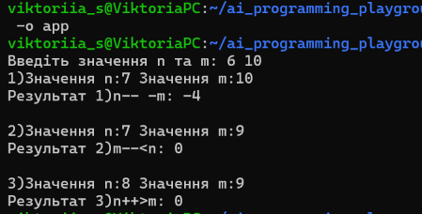
Рис 4. Результати виконання Lab 1 task 2
Постфіксний декремент/інкремент змінює значення змінної після виконання дії над змінною.
Префіксний декремент/інкремент змінює спочатку значення змінної, та потім повертає її для виконання дій.

Час затрачений на виконання завдання: 30 хв

Завдання №5 Lab# programming: Algotester Lab 1 Task 1
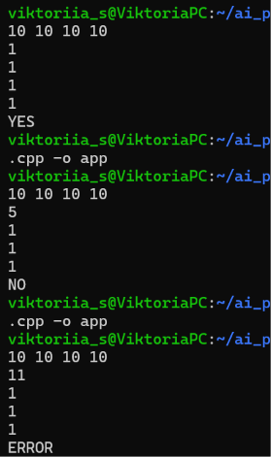
Рис 5.1 Результати виконання Algotester Lab 1 Task 1
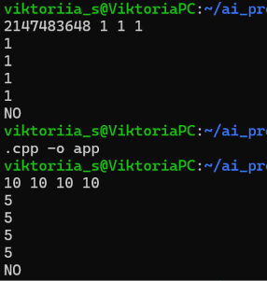
Рис 5.2 Результати виконання Algotester Lab 1 Task 1
Час затрачений на виконання завдання: 2 години 30 хв

Завдання №6 Experimental Exercises Activities - Binary Calculations:
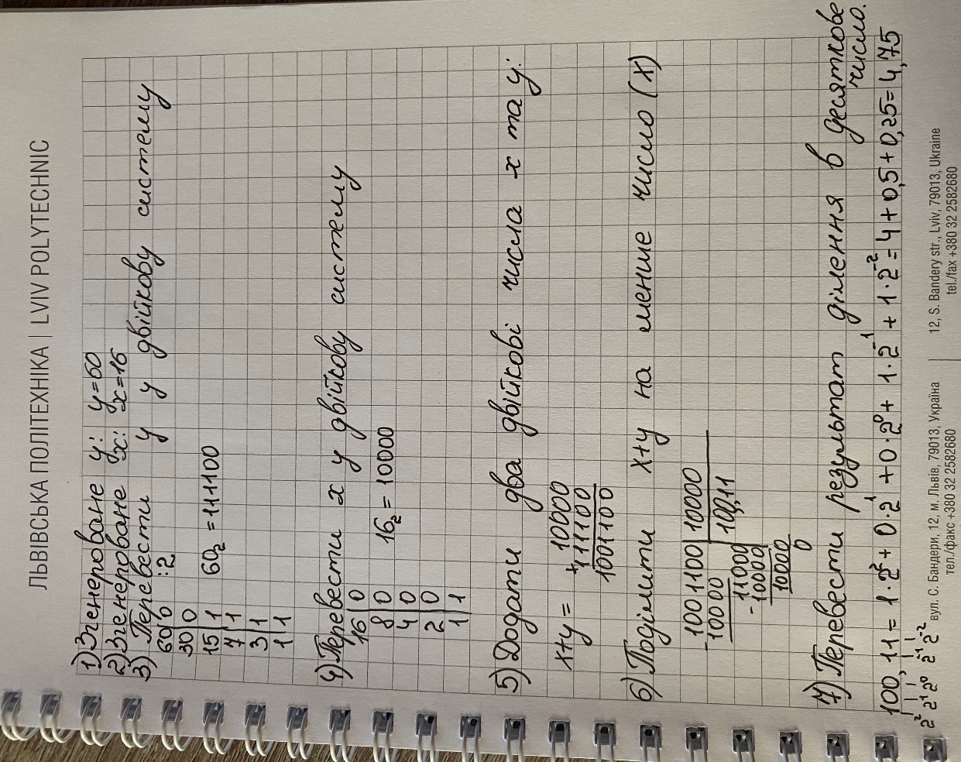
Рис 6. Результати виконання завдання Binary Calculations:
Час затрачений на виконання завдання: 20 хв

Завдання №7 Practice# programming: Class Practice Task
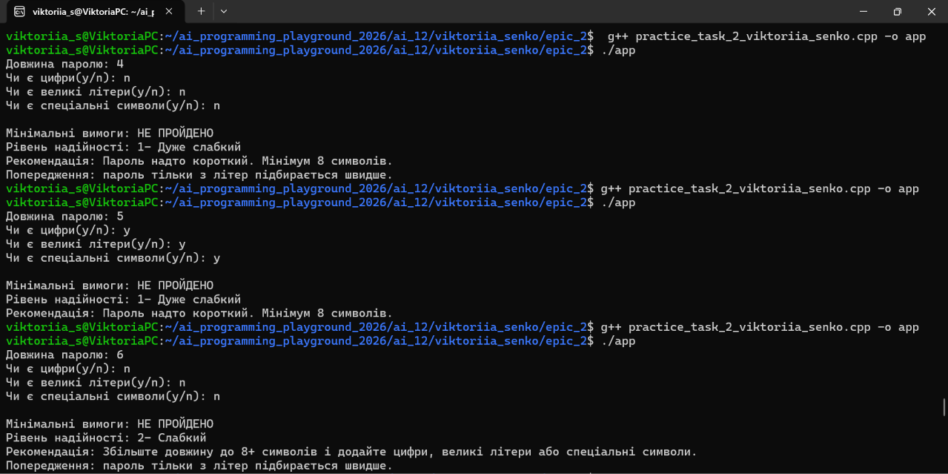
Рис 7.1 Результати виконання задачі "Аналізатор надійності паролю"
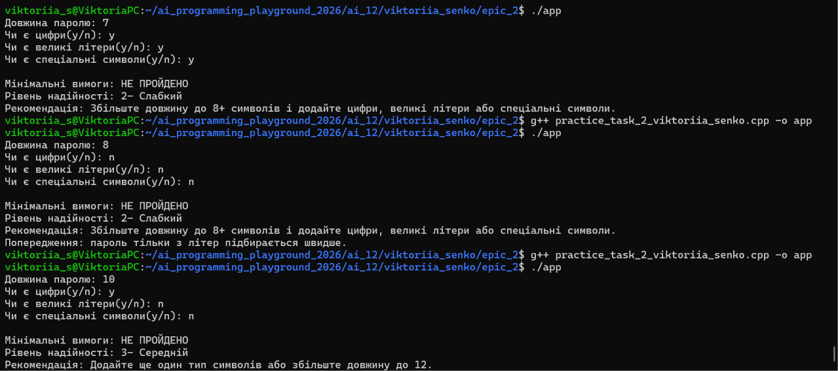
Рис 7.2 Результати виконання задачі "Аналізатор надійності паролю"

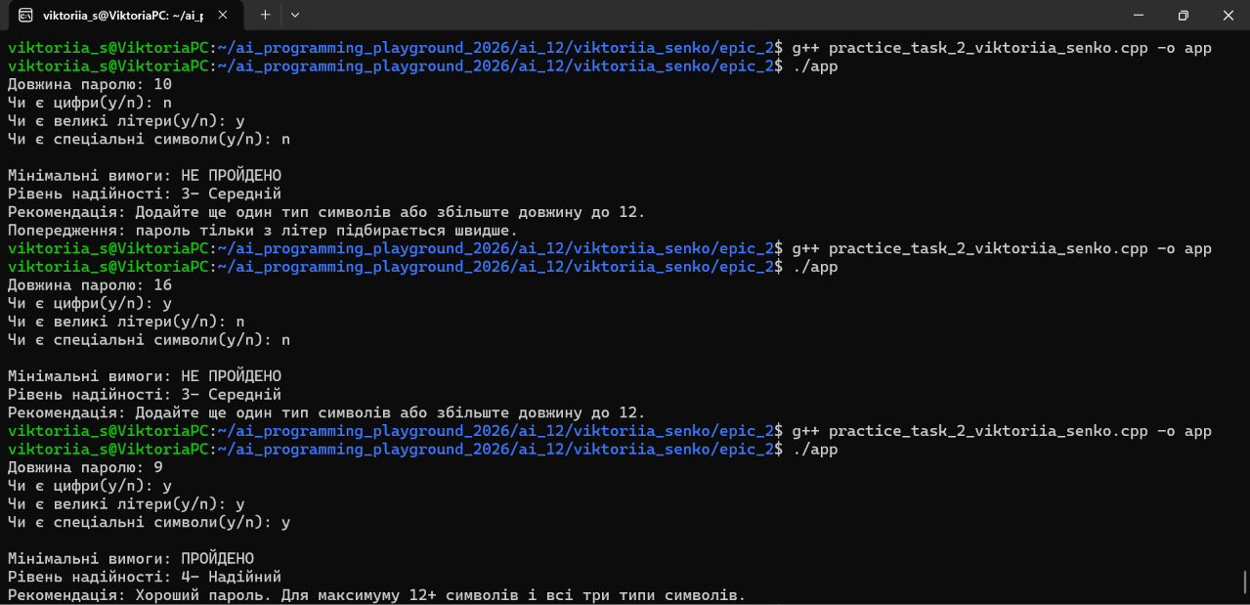
Рис 7.3 Результати виконання задачі "Аналізатор надійності паролю"

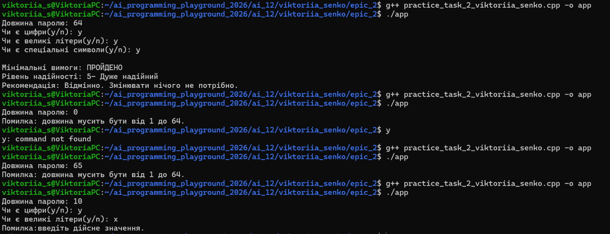
Рис 7.4 Результати виконання задачі "Аналізатор надійності паролю"
Час затрачений на виконання завдання: 3 години

Завдання №8 Practice# programming: Self Practice Task 1
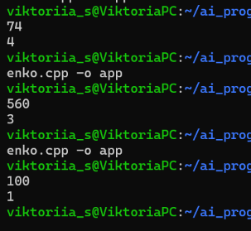
Рис 8. Результат виконання задачі "Депутатські гроші"
Час затрачений на виконання завдання: 20 хв
Завдання №8 Practice# programming: Self Practice Task 2
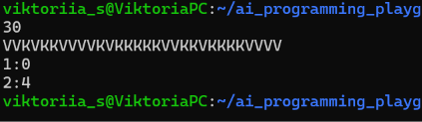
Рис 9. Результати виконання задачі "Коля, Вася і теніс"
Час затрачений на виконання завдання: 50 хв
Завдання №10 Practice# programming: Self Practice Task 3
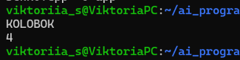
Рис 10. Результати виконання задачі "Поле чудес"
Час затрачений на виконання завдання: 35 хв

6. Кооперація з командою:
- 25.09- Перша зустріч, створення нових задач на дошці Trello для роботи на 2 Епіком
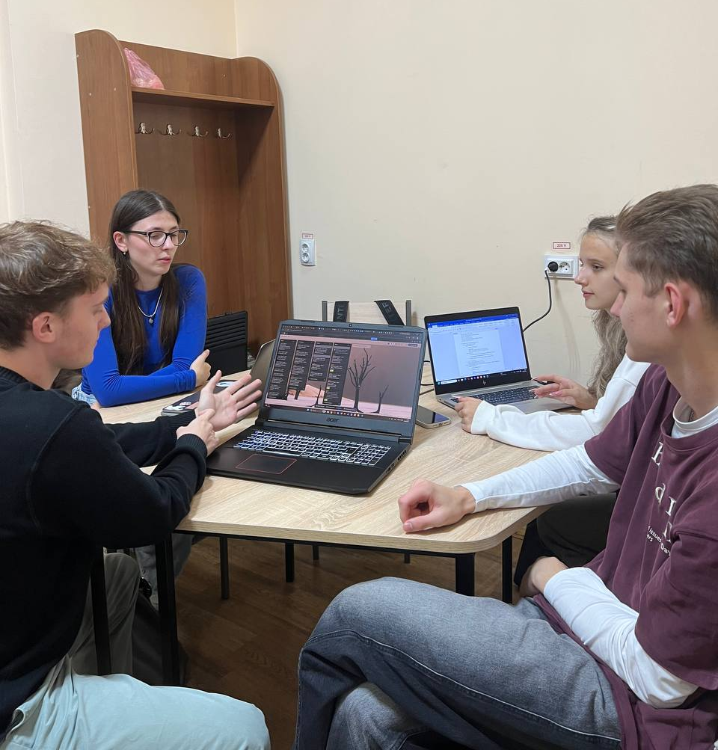
Рис 11. Фото з першої зустрічі команди

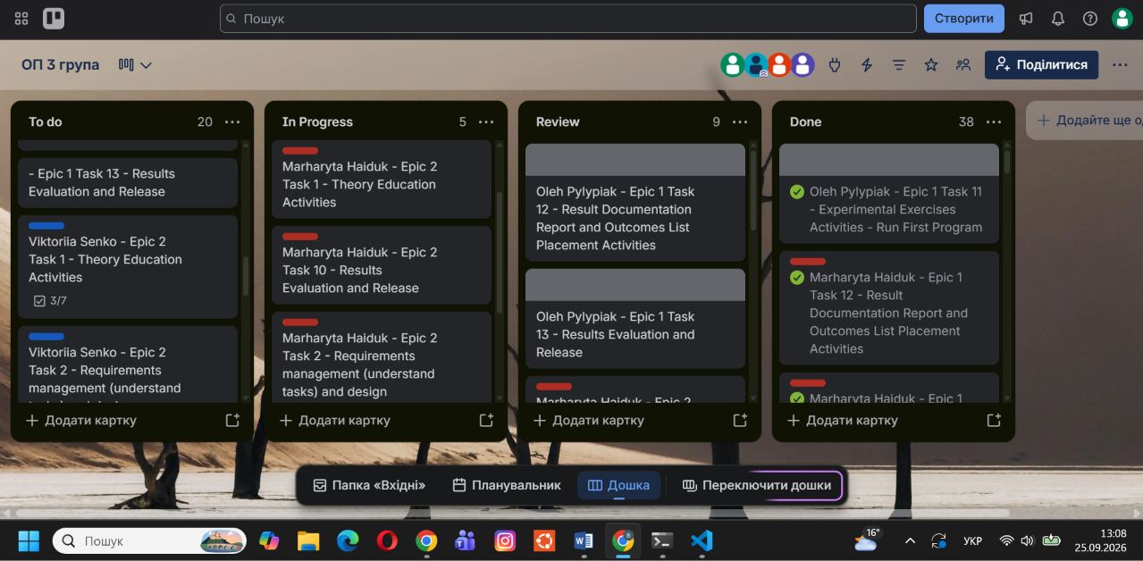
Рис 12. Прогрес у Trello на момент першої зустрічі

-03.10 – Відеодзвінок у Discord, перевіряємо коди до задач.
- 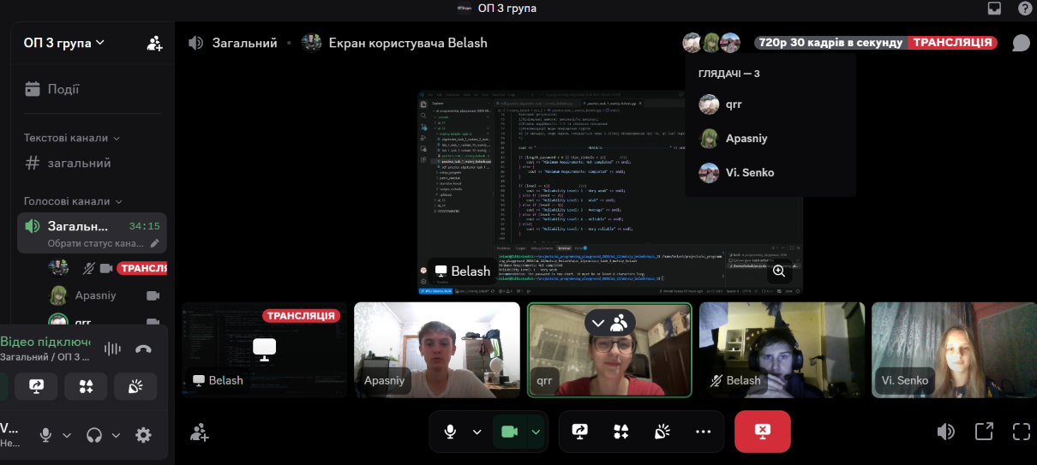
Рис 13. Скрін з відеодзвінку у Discord 03.10
-04.10 – Відеодзвінок у Discord, відслідковуємо прогрес у Trello, обговорюємо, хто на якому етапі роботи.
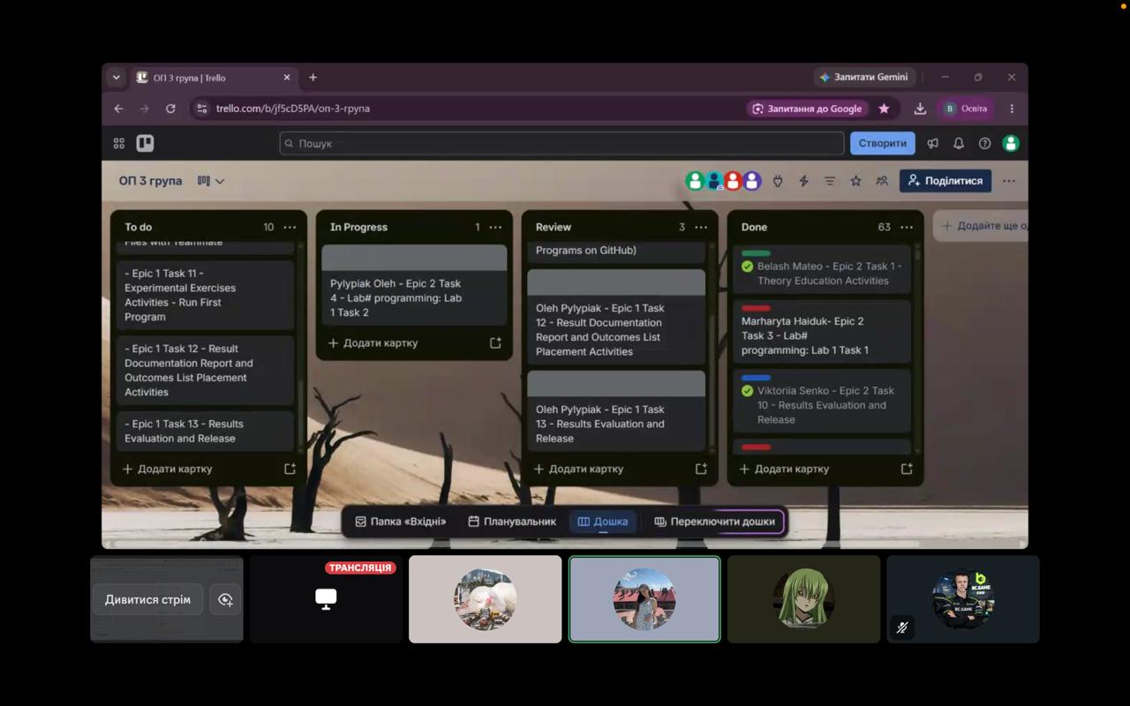
Рис 14. Скрін з відеодзвінку у Discord 04.10

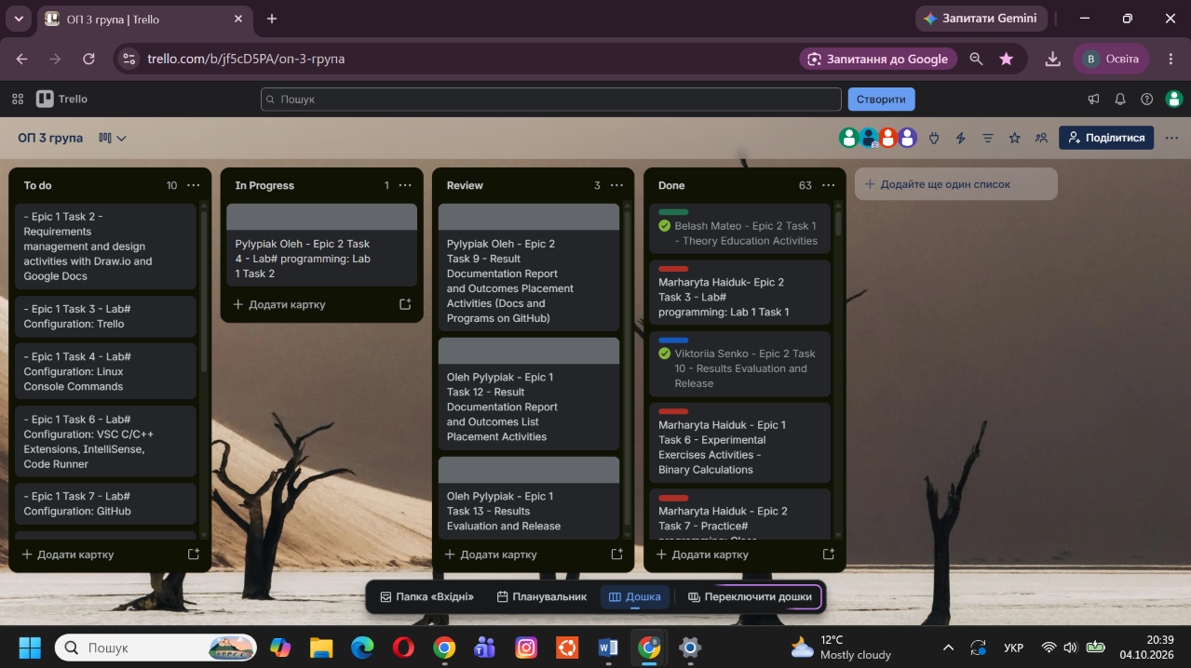
Рис 15. Скрін дошки Trello 04.10
- Скрін з 2-му коментарями від учасників команди на пул реквесті з Ревю Роботи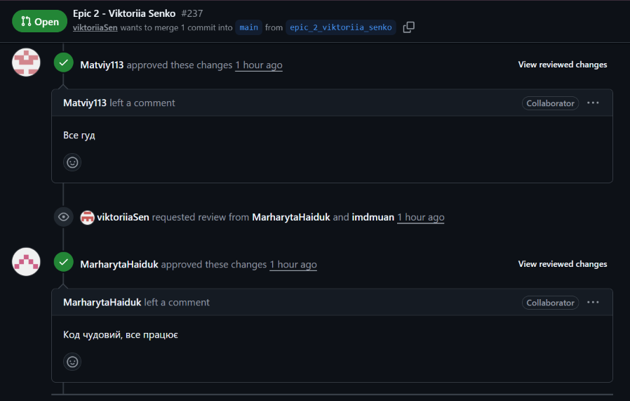
Рис 16. Скрін з 2-ма коментарями від рев’юерів

Висновки:
Під час роботи над Епіком 2 було вивчено види різних систем числення, засвоєно на практиці арифметичні дії у двійковій системі числення, поглиблено знання з використання стандартної бібліотеки, вивчено базові операції та вбудовані функції, види коментарів, лінійні та розгалужені алгоритми, логічні та умовні оператори, використано отримані теоретичні знання у практичній частині під час написання коду на C++, проведено ефективну командну роботу з кількома зустрічами, створено новий Pull Request та отримано Code Review на виконані завдання.
Здобуті навички:
- Системи числення: навчилася проводити арифметичні дії над числами у двійковій системі, а також переводити їх з однієї системи числення в іншу.\
- Змінні, константи, типи даних: закріпила поняття змінних та констант, вивчила основні типи даних та їхні розміри, дослідила проблему похибок при виборі типів float та double.
- Бібліотеки в С++: закріпила знання про стандартні та додаткові бібліотеки у C++, їх підключення, використання функцій зі стандартної бібліотеки (<iostream>, <cmath>, <algorithm>, <locale>).
- Базові оператори та вбудовані функції: освоїла написання та застосування базових операторів у лабораторних та практичних завданнях, ознайомилася із вбудованими функціями та їх використанням.
- Базові операції та інкременти: засвоїла різницю в порядку виконання дій при використанні префіксних та постфіксних форм інкременту/декременту.
- Коментарі у коді: опанувала використання однорядкових (//) та багаторядкових (/* ... */) коментарів для документування коду, пояснення складних ділянок алгоритму та виключення окремих блоків коду під час тестування.
- Логічні оператори: навчилася правильно задавати умови з використанням логічних операторів AND (&&), OR (||), NOT (!), дізналася, яким чином працює програма, якщо їх комбінувати.
- Лінійні та розгалужені алгоритми: вивчила принципи побудови лінійних та розгалужених алгоритмів, використання конструкцій if/else та switch case, скорочений запис умови за допомогою тернарного оператора (?).

